STAR WORKS, s.r.o.
se sídlem Doudova 319/29, 147 00 Praha 4 IC: 28433726, DIC: CZ28433726 zapsána v obchodním rejstříku vedeném Městským soudem v Praze, oddíl C vložka 141180 bankovní spojení: Raiffeisen Bank
č. účtu: 1219669600/5500 jejímž jménem jedná Michal Mazač, jednatel (dále jen „agentura') a
Kulturní centrum Horní Počernice se sídlem Votuzská 379/11, 193 00 Horní Počernice IC: 49366424 DIČ: CZ49366424 zastoupené Martinou Prudilovou, zástupce ředitelky (dále jen „pořadatel
uzavírají tuto
SMLOUVU o zajištění realizace představení
článek 1
Předmět smlouvy
1) Předmětem této smlouvy je zajištění realizace představení s názvem „Ani za milion l” (dále jen i,představení") agenturou STAR WORKS (dále jen „agentura”) v rozsahu, způsobem a za podmínek stanovených touto smlouvou.
Termín realizace představení: 25.března 2026 Čas realizace představení: 19.30 hod.
Místo realizace představení: Divadlo Horní Počernice
článek 2
Cena plnění, platební a fakturační podmínky
- Za odehrané představení zaplatí pořadatel agentuře paušální cenu ve výši 80.000,- Kč (slovy osmdesáttisíc korun českých) bez DPH.
- Cena včetně DPH je splatná na základě faktury s náležitostmi daňového dokladu vystavené agenturou po realizaci představení. Splatnost faktury je 14 dnů od jejího doručení bezhotovostním převodem na účet agentury uvedený v záhlaví této smlouvy.
- Pořadatel se dále zavazuje uhradit na účet agentury DILIA odměnu za poskytnutí licence ve výši 12 % z celkové hrubé tržby za představení.
- Pořadatel se dále zavazuje agentuře uhradit cenu za dopravu umělců a dekorace na místo realizace představení a zpět (mikrobus 16,-Kč/kml dekorace 19,-Kč/km).
článek 3
Závazky smluvních stran při realizaci představení
Pořadatel se zavazuje pro potřeby realizace představení zajistit tyto technické podmínky: parkovací místo pro dva mikrobusy herecké šatny pro 1 muže a 1 ženu přístup do divadla pro stavbu scény 3 hodiny před začátkem představení s asistencí místního technika, pro zvuk a světla 2,5 hodiny před začátkem představení min. rozměry jeviště 5m x 5m s výškou 3,5 m uklizené prázdné jeviště s bočními výkryty (šály) a černým horizontem ozvučení sálu, zvukový pult, 2 x zvuková bedna
USB Player s autopauzou světelný pult, min, 10 reflektorů posazení osvětlovače a zvukaře umožňující přední pohled na jeviště služba na stěhování dekorace 2 osoby možnost vrtání do podlahy (pokud ne, sdělte agentuře)
Pořadatel zajistí, aby představení bylo řádné připraveno i po stránce společenské, bezpečnostní a hygienické.
článek 4
Ostatní ujednání
- Agentura se zavazuje, že se umělci dostaví na místo realizace představení včas, tj. tak, aby byli schopni zahájit své vystoupení ve sjednanou dobu. Umělecký výkon provedou řádně a svědomitě a v celém sjednaném rozsahu.
- Pořadatel potvrdí uskutečnění představení podpisem pověřené osobě.
- Pořadatel je pojištěn v objektu konání představení pro případ úrazu a majetkových škod umělců z jejich strany průkazně nezaviněných. V případě, že pořadatel není pojištěn, poskytuje sám případné náhrady.
- Pořadatel zodpovídá za splnění oznamovací povinnosti o představení a odvod poplatků za autorská práva
- Pořadatel zajistí, že bez předchozího souhlasu agentury nebudou během představení pořizovány audiovizuální, obrazové či zvukové záznamy uměleckých výkonů a ani nebudou prováděny jejich přenosy, výjma případů povolených zákonem, a bude o tom informovat předem diváky.
- Agentura povoluje pořízení audiovizuálních, obrazových či zvukových záznamů uměleckých výkonů nekomerčního charakteru pořadatelem nebo akreditovaným novinářem pro interní potřeby pořadatele,
- Bude-li smlouva vypovězena ve lhůtě do 7 dnů před sjednaným představením ze strany:
  - pořadatele, uhradí pořadatel agentuře polovinu ze smluvní ceny
  - agentury, uhradí agentura pořadateli polovinu vzniklých nákladů na představení
- Bude-li smlouva vypovězena ve lhůtě kratší než 7 dnů před sjednaným představením ze strany:
  - pořadatele, uhradí pořadatel agentuře smluvní cenu v plné výši
  - agentury, uhradí agentura pořadateli vzniklé náklady na představení
- Neuskuteční-li se sjednané představení bez předchozího vypovězení smlouvy vinou:
  - pořadatele, uhradí pořadatel agentuře celou smluvní cenu za představení, kromě důvodů uvedených v bodě 10 tohoto článku b) agentury, uhradí agentura pořadateli vzniklé náklady na představení, kromě důvodů uvedených v bodě 10 tohoto článku
- Bude-li realizace představení znemožněna z důvodů hodných zvláštního zřetele na straně umělců např. vážné onemocnění nebo úmrtí v rodině člena souboru, úřední zákaz, havárie nebo z důvodů vyšší moci mají obě smluvní strany právo od smlouvy odstoupit bez nároku na finanční náhradu škody, pokud se nedohodnou jinak (náhradní termín).
1 1) Pořadatel závazně potvrzuje svoji platební schopnost k úhradě všech položek v uzavřené smlouvě a dodrží splatnost vystavené faktury. V případě nedodržení termínu splatnosti faktury uhradí pořadatel agentuře navíc dohodnutou smluvní pokutu ve výši 1 % z fakturované částky za každý den prodlení platby. Zaplacením smluvní pokuty nezaniká právo agentury na náhradu škody v plné výši.
2
článek 5
Závěrečná ustanovení
- Veškeré změny a dodatky smlouvy mohou být učiněny pouze písemně, po vzájemné dohodě obou smluvních stran.
- Obě smluvní strany jsou oprávněny tuto smlouvu vypovědět s účinky od doručení písemné výpovědi druhá smluvní straně.
- Smlouva nabývá platnosti jejím podpisem druhou smluvní stranou v pořadí. Vyhotovuje se ve dvou exemplářích s platností originálu, po jednom pro každou srnluvnl stranu,
- Smlouva bude v plném rozsahu uveřejněna v informačním systému registru smluv dle zákona č.340/2015 Sb., zákona o registru smluv. Smlouvu zveřejní objednatel jako povinný subjekt,
- Smluvní strany prohlašují, že skutečnosti uvedené v této smlouvě nepovažují za obchodní tajemství s výjimkou uvedení ceny a udéľujf svolení k jejich zpřístupnění ve smyslu zákona
č.106/1999 Sb., o svobodném přlstupu k informacím.
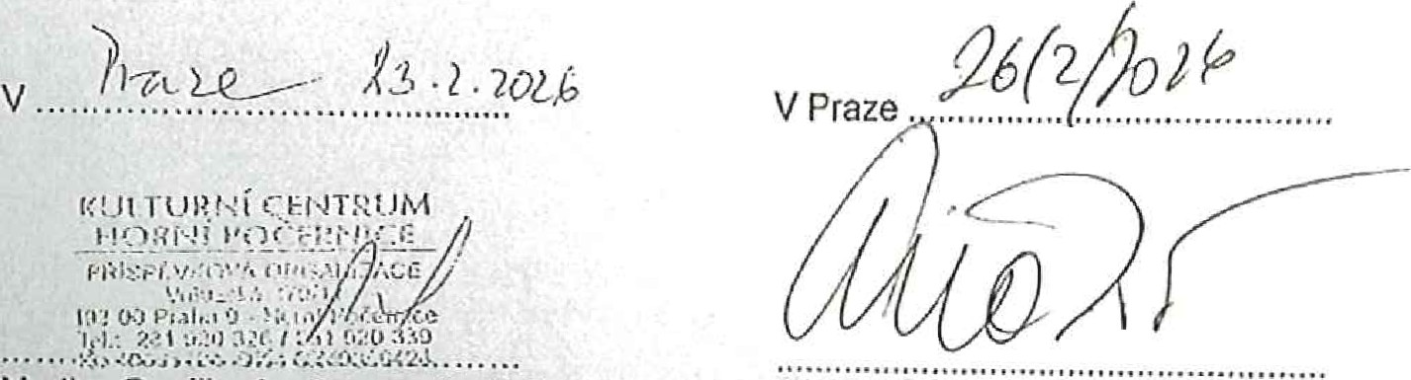
Martina Prudilová, zástupce ředitelky Michal Mazač, jednatel
3

